Curso Técnico

de Programação de Jogos Digitais

Aula 32

índice

1. Como Iniciar no Piskel? 3

2. Criando uma Pixel Art 3

Animação Básica - Nível Inicial 5

3. Importando a Sprite Sheet 5

4. Gerando o GIF 7

5. Referencias 8

# Como Iniciar no Piskel?

Para começar a utilizar o Piskel, você tem diversas opções:

1. Acesse o [Piskel App](http://www.piskelapp.com) e faça login com uma conta do Google.

2. Clique diretamente em "Create Sprite" para acessar o editor sem a necessidade de login (detalhes abaixo).

3. Baixe a ferramenta e instale-a em seu computador, lembrando que a versão offline não está conectada à versão online.

Se optar por não fazer login com uma conta do Google, é essencial salvar seu projeto antes de fechar o navegador. A criação de projetos logados em uma conta Google oferece a vantagem do armazenamento na nuvem, possibilitando a definição de privacidade e compartilhamento com outros usuários.



Para aqueles que estão dando os primeiros passos, é aconselhável começar com dimensões menores, como 16x16 pixels ou 32x32 pixels.

# Criando uma Pixel Art

Para começar, abra um novo navegador e acesse o [Piskel App](http://www.piskelapp.com).

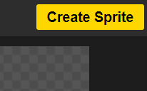Para criar um sprite novo, clique em "Create Sprite" no canto superior direito do editor.

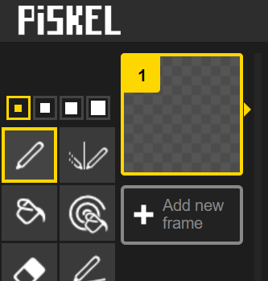Temos o primeiro quadro onde poderemos criar algo novo ou importar sprites prontos.

Para salvar, clique no ícone "Save" na barra lateral direita.

No editor, você verá o primeiro quadro onde poderá criar algo novo ou importar sprites prontos. Desenhe algo para o primeiro quadro, dedicando um tempo maior a este primeiro desenho, pois ele será a base da sua animação.



Você pode duplicar o desenho já existente para iniciar as modificações.

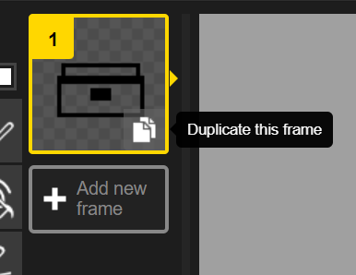

Faça uma modificação para cada uma das novas imagens. Veja o resultado da animação à direita e controle a velocidade de movimento usando a escala de FPS.

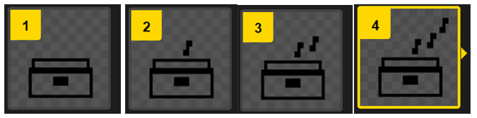

A escolha desta velocidade dependerá do tipo de animação que estiver criando. Usando o Piskel, você poderá criar objetos estáticos para o cenário de seu jogo, assim como os personagens.



Não desanime quando estiver editando suas imagens, pois além da ferramenta se faz necessário talento e principalmente persistência.

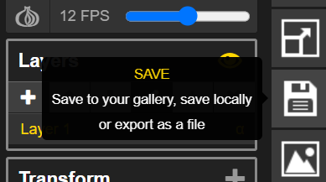Quando sua animação estiver pronta, clique em "Save" no lado direito da tela. Existem diversas formas de salvar sua animação, que vão desde uma imagem estática, um GIF animado ou um sprite sheet na aba "Export".

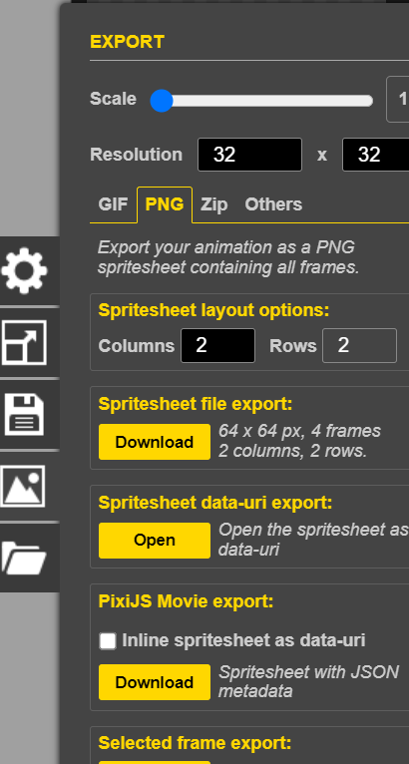

Caso escolha a imagem GIF, o Piskel lhe dá a opção de gerar a imagem ou criar somente a codificação URL, que servirá se quiser otimizar seu código para web.

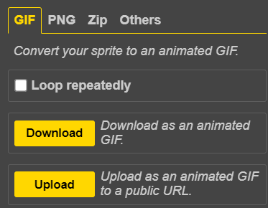 

Cada camada no Piskel pode conter diferentes estados da futura animação. Você tem liberdade para definir a duração de cada quadro e transição, além de poder duplicar, renomear, remover e mover cada um deles. A ferramenta também permite ajustar a quantidade de FPS (frames por segundo) e usar camadas para organizar a arte em pixel.

# Animação Básica - Nível Inicial

Vamos criar uma nova animação, agora para um sprite de um personagem.

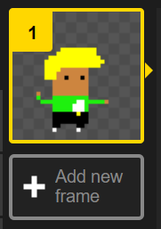Ao entrar no site, basta clicar em "Create Sprite". Assim que estiver dentro do aplicativo, você pode começar a animar imediatamente. Basta desenhar utilizando as ferramentas à esquerda e clicar em "Add new frame" (marcado como número 1 na figura a seguir) para adicionar um novo quadro em branco.

Para começar essa brincadeira, precisamos de uma sprite sheet. Ela pode ser criada do zero em programas como o Photoshop ou o Gimp, mas também está disponível facilmente ao buscar imagens no Google.

Incremente a animação adicionando alguns quadros, trazendo à mente os tempos em que os bonecos-palito ganhavam vida no cantinho do caderno. Na parte superior direita (indicada como número 2), você pode acompanhar o desenvolvimento da animação.

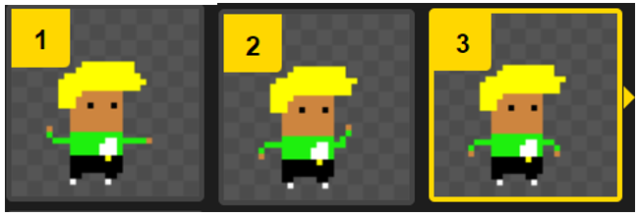

# Importando a Sprite Sheet

No entanto podemos utilizar algo já construído e disponível na web. Abra o google e então basta digitar o "nome do personagem desejado + sprite sheet".

Neste exercício, utilizaremos uma sprite sheet gratuita, com direitos livres (evitando qualquer complicação legal), disponível em alta resolução no nosso repositório.

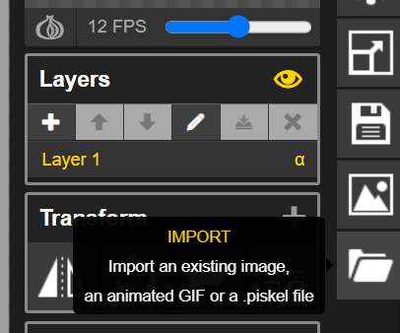Com o arquivo em mãos, retorne ao Piskel e, na lateral direita, clique na pasta "Import", conforme indicado na figura.

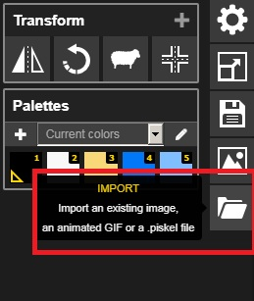Uma nova aba será aberta, apresentando diversas opções de importação de ilustrações. Como possuímos um arquivo no formato PNG, escolha a opção "Browse Images". Ao selecionar a sprite sheet salva em seu PC, a tela seguinte será exibida.

Por padrão, o programa importará a sprite sheet como uma única imagem, o que não é desejado. Marque a opção "Import as spritesheet". Agora, é hora de fazer uma simples operação matemática. Suponha que o arquivo baixado do site tenha 1024 x 1038 pixels (pode variar do seu), e como temos 4 colunas e 4 linhas, basta dividir as medidas por 4, resultando em 256 x 259,5.

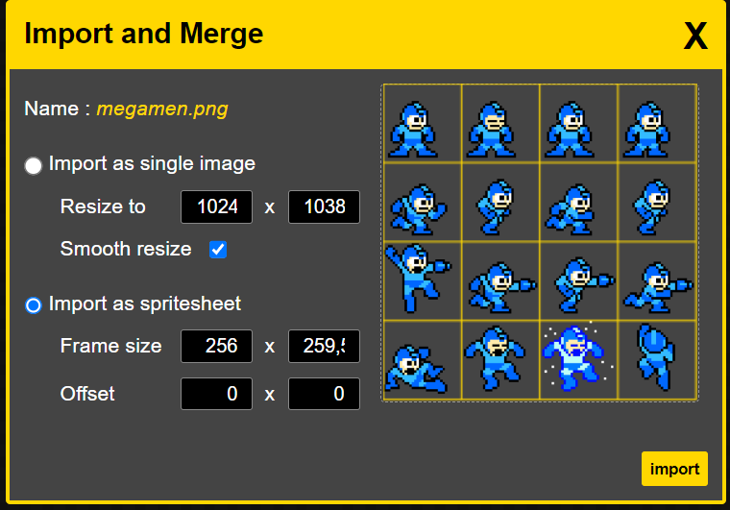

Insira essas medidas em "Frame Size" e clique em "Next". Se você já estiver trabalhando em algo, o programa perguntará se deseja combinar ou substituir os desenhos existentes pelos da sprite sheet. Para este tutorial, clique em "Replace".

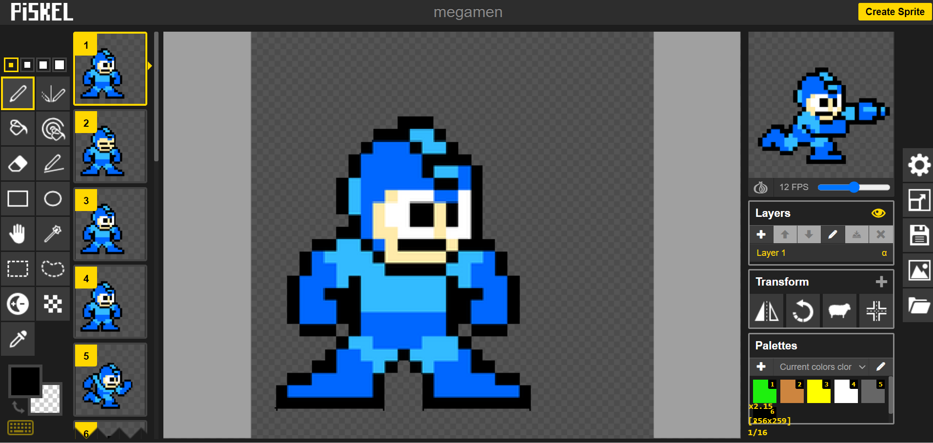

# Gerando o GIF

O trabalho está quase completo. Uma rápida verificação no canto superior direito revelará que nosso personagem agora pode se movimentar em todas as direções.

Na área de visualização, é possível ajustar o FPS (quadros por segundo), discutidos anteriormente no texto sobre sprite sheet. Para este desenho, uma taxa ideal está entre 3 e 6 fps, ou seja, cada quadro será exibido de ⅓ a ⅙ de segundo, respectivamente.

Após personalizar o personagem e ajustar a velocidade, clique em "Export" (ícone da paisagem) na lateral direita. Uma nova aba surgirá, permitindo a alteração do formato e das dimensões do arquivo. Finalize clicando em download, e seu próprio GIF estará pronto.

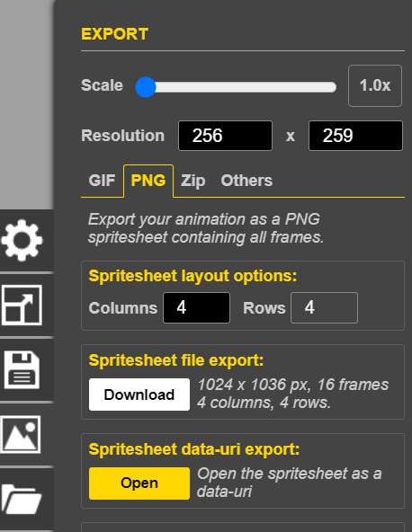

Assim teremos nosso sprite configurado para nosso game.

Os códigos usados em nossas aulas estão disponíveis em nosso repositório no GitHub.



https://github.com/rildexter/pjd/tree/main/djm

# Referencias

1. Unity Technologies. (2020). **Unity User Manual.** Unity Technologies.
2. [C#, 2020] **Visual C# Developer Center**, Microsoft Docs.

Microsoft Corporation. (2020).

1. Geig, M. (2018). **Unity 2018 Game Development in 24 Hours**, Sams Teach Yourself. Sams Publishing.
2. Hocking, J. (2015). **Unity in Action: Multiplatform Game Development in C#.** Manning Publications.